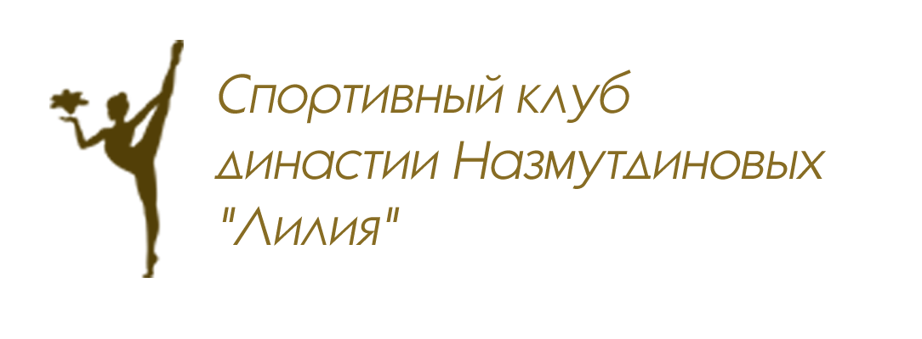
УТВЕРЖДАЮ:
Директор Спортивного клуба
Династии Назмутдиновых «Лилия»
г.Екатеринбург
_________________ Н.В.Сюккя
«19» октября 2020г

ПОЛОЖЕНИЕ
Учебно- тренировочный сбор по художественной гимнастике «ЕКАТЕРИНБУРГ – ЯНВАРЬ – 2020» проводит ООО Спортивный клуб династии Назмутдиновых «ЛИЛИЯ»

- Сроки и место проведения:
Учебно- тренировочный сбор проводится в спортивном доме «ЛУЧ», по адресу: г.Екатеринбург, ул. Восточная 182. С 4 по 11 января 2020 года

- Цели и задачи:
- Развитие общей и специальной физической подготовки;
- Обучение, формирование и совершенствование навыков работы с предметами художественной гимнастики;
- Раскрытие творческого потенциала личности, нестандартного образа мыслей, музыкальности, пластики и артистичности по средствам классической и современной хореографии;
- Подготовка к новому соревновательному сезону 2020года

- Дисциплины сбора:
Отработка программ
ОФП с предметом
Предметная подготовка
Прыжковая подготовка
Танцевальная подготовка
Растяжка
СФП с предметом
Хореография классическая
Хореография современная
Акробатика
Актёрское мастерство

- Руководство и состав специалистов УТС:
- Никифорова Ольга Сергеевна Руководитель спортивной части УТС, старший тренер СК Династии Назмутдиновых «Лилия», старший тренер СШ им. сестёр Назмутдиновых, МС РФ, хореограф-педагог-постановщик, тренер высшей категории, первый тренер Чемпионки Европы в групповых упражнениях Екатерины Мохнаткиной, первый тренер Чемпионки России в групповых упражнениях Алисы Сюккя

- Назмутдинова Альфия Биляловна
Заслуженный Мастер Спорта СССР, многократная абсолютная чемпионка СССР, Многократная чемпионка РСФСР, Чемпионка Мира 1971г, тренер СШ им. сестёр Назмутдиновых, тренер СК Династии Назмутдиновых «Лилия»
- Ратманская Розалия Биляловна
Почетный Мастер Спорта СССР, двукратная абсолютная чемпионка СССР, Многократная чемпионка РСФСР, Заслуженный тренер России, тренер СШ им. сестёр Назмутдиновых, тренер СК Династии Назмутдиновых «Лилия»
Награждена почетным знаком «За заслуги в развитии спорта»
- Колесникова Ирина Викторовна
МС СССР, тренер высшей категории. Приглашённый тренер г. Волгоград
- Николаев Антон Александрович
Приглашённый тренер. Главный балетмейстер, артист театра у Никитских ворот г. Москва
- Парфина Юлия Александровна
Приглашённый тренер. Хореограф «Мастерской Николаева» г.Москва.
- Лобановская Елена Алексеевна
МС СССР, тренер СШ им. сестёр Назмутдиновых, тренер СК Династии Назмутдиновых «Лилия», первый тренер Чемпионки Европы в групповых упражнениях Александры Елютиной
- Варламова Дарья Валерьевна
МС РФ, тренер СШ им. сестёр Назмутдиновых, тренер СК Династии Назмутдиновых «Лилия»
- Гущина Анастасия Сергеевна
МС РФ, тренер СШ им. сестёр Назмутдиновых, тренер СК Династии Назмутдиновых «Лилия», первый тренер члена сборной команды РФ Софьи Никеевой
- Дербенёва Алёна Владиславовна
МС РФ, тренер СК Династии Назмутдиновых «Лилия»
- Добря Карина Дмитриевна
МС РФ, тренер СШ им. сестёр Назмутдиновых, тренер СК Династии Назмутдиновых «Лилия»
- Власова Ольга Петровна
МС РФ, приглашённый тренер г.Нижний Тагил
- Фадеева Екатерина Владимировна
МС РФ по спортивно-бальным танцам. Приглашённый тренер г.Волгоград
- Патрушев Станислав Олегович
МСМК по спортивной акробатике. Чемпион Мира 2012г (США, г. Орландо). Двукратный Чемпион Европы 2011г (Болгария г.Варна)
- Кошкин Виталий Александрович
Актёр, режиссёр театральных постановок и театрализованных городских мероприятий. Преподаватель актёрского мастерства в Свердловском Колледже Искусства и Культуры
- Домнич Максим Геннадьевич
Приглашённый спортивный массажист г.Санкт-Петербург
- Гаврилова Татьяна Александровна
Организационный комитет УТС
- Шестакова Полина Ильинична
Организационный комитет УТС
- Сюккя Наталья Викторовна
Организационный комитет УТС, Директор СК Династии Назмутдиновых «Лилия»

- Участники УТС:
На УТС приглашаются гимнастки 2014 г.р. и старше, не имеющие проблем со здоровьем и медицинских противопоказаний к занятиям художественной гимнастикой

- Условия проведения УТС:
Начало УТС - 4 января 2020г. Окончание УТС - 11 января 2020г.
Время тренировочного процесса:
для юношеских разрядов /2014 – 2011г.р./: с 9:30 до 13:30
для спортивных разрядов /2010г.р. и старше/: с 15:00 до 19:00

- Условия проведения УТС, проживание для приезжих команд:
Рекомендуемый приезд - 3 января после 14:00;
4 января – начало тренировок; отъезд команд 11 января после 20:00.
Проживание и питание приезжие команды организуют самостоятельно. Помощь в организационных вопросах +79221053909 Гаврилова Татьяна Александровна, +79122393338 Шестакова Полина Ильинична

- Необходимое для тренировок:
Утяжеления, резина, наколенники, все предметы (маленьким гимнасткам тоже): скакалка, обруч, мяч, булавы, лента. Обязательно сменную обувь. Свои музыкальные диски, флеш носители. Для гимнасток приезжих команд: иметь при себе копию свидетельства о рождении, копию страхового полиса от несчастного случая, копию медицинского полиса ОМС и медицинскую справку от спортивного врача - оригинал, что ребенок допущен к занятиям, вид спорта - художественная гимнастика. Копии документов и оплата сдаются 4 января 2020г – в первый день УТС Гавриловой Татьяне Александровне.

- Расходы по проведению УТС:
Расходы по командированию, питанию, проживанию, проезду участников и проведению УТС несут командирующие организации

- Стоимость УТС, условия оплаты УТС:
Цена УТС = 12 000 рублей (двенадцать тысяч рублей)
Дополнительные затраты: постановка программы + индивиды (приложение №1) , спортивный массаж (приложение №2)
Предоплата за участие в УТС должна быть произведена до 20 декабря 2019г в размере 5000 рублей (пять тысяч рублей).
Остальная часть оплаты производится в первый день УТС - 4 января 2020г

- Условия подачи заявок:
Для участия в УТС заявки подаются до 20 декабря 2019 года по электронной почте, смс, вацап, вайбер 89122224244, mail: sopernitca@mail.ru Сюккя Наталья Викторовна.
В заявке нужно указать ФИО гимнастки, год рождения, город, ФИО родителя (если родитель едет на сборы вместе с ребёнком)

Данное положение является вызовом на УТС.

